BetterReddit

Testno voden razvoj pri predmetu ita

TIMOTEJ CESAR

LETO

Kazalo

1 Ime funkcionalnosti 1 2

1.1 Testi 2

1.2 Implementacija 2

1.3 Preoblikovanje 2

2 Ime funkcionalnosti 2 2

2.1 Testi 2

2.2 Implementacija 2

2.3 Preoblikovanje 2

3 Ime funkcionalnosti 3 2

3.1 Testi 2

3.2 Implementacija 2

3.3 Preoblikovanje 2

# Prikaz sezama objav

## Testi

**POST SERVICE:**

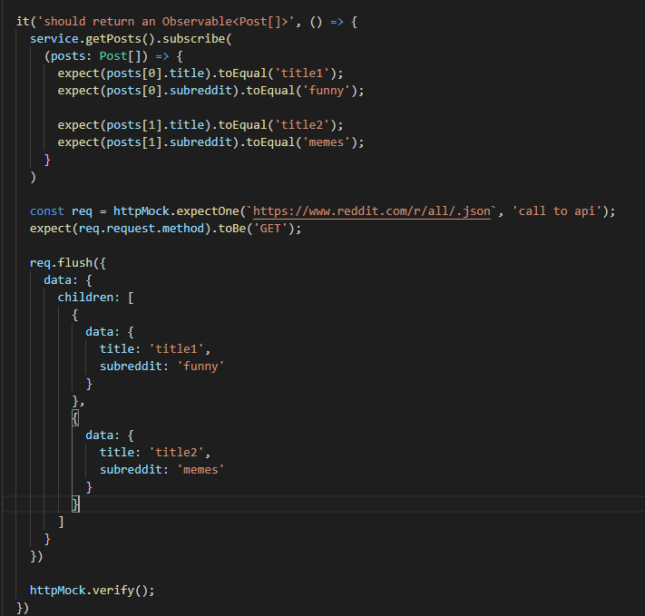

Želimo service in metodo, ki bo vrnila seznam objektov tipa Post.

**POST COMPONENT:**

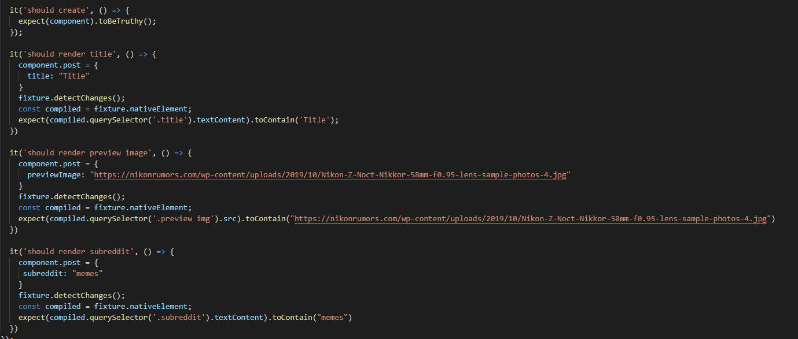

Posamezni element, ki prikazuje objavo, mora prikazati title, preview image in subreddit in omogočati input tipa Post.

**HOME COMPONENT:**

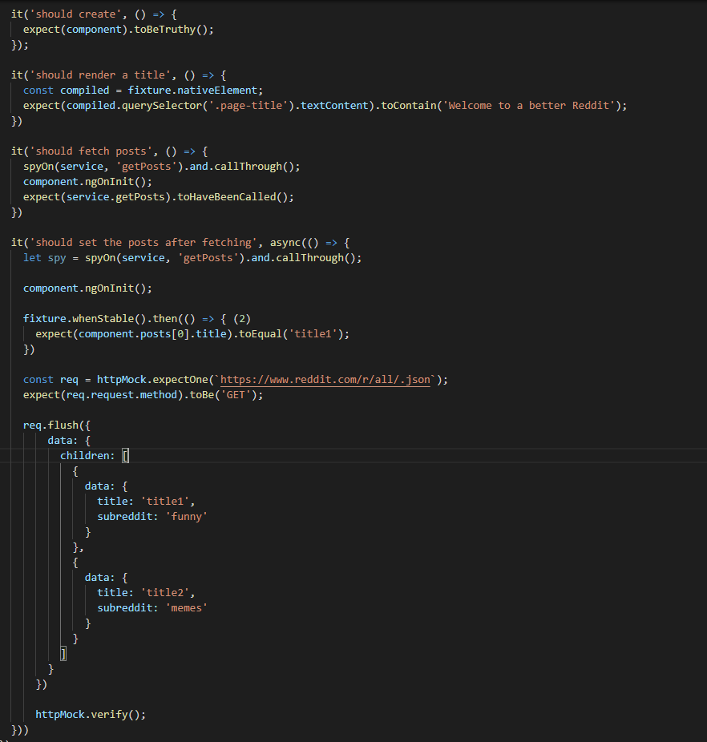

Home komponenta, mora imeti header, ob inicializaciji mora klicati metodo servisa za pridobivanje objav iz default subreddita, ter mora nastaviti property posts.

**POST LIST:**

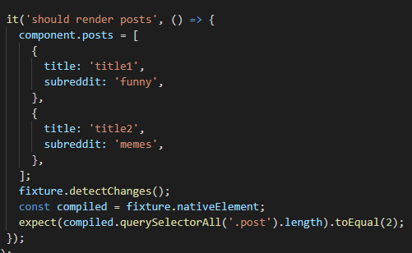

Testi za komponento Post list, ki prejme seznam objav in jih prikaže s pomočjo Post komponente. Test preveri ali prikaže pravilno število objav.

## Implementacija

**POST SERVICE:**

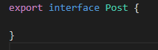

Model Post.

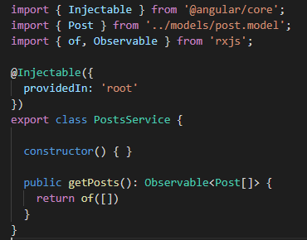

Service z metodo getPosts(), ki vrne Observable<Post[]>.

**POST COMPONENT:**

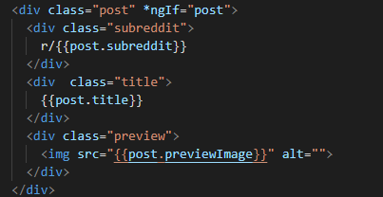

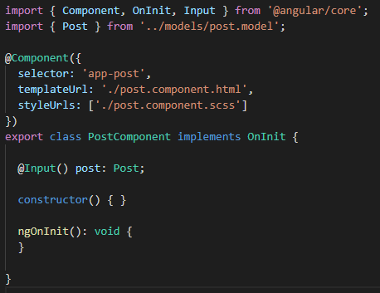

**HOME COMPONENT:**

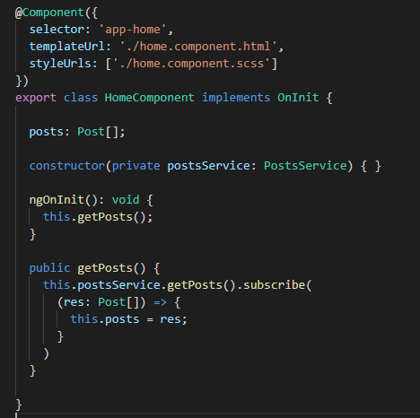

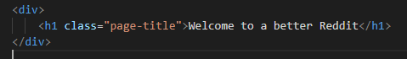

**POST LIST COMPONENT:**

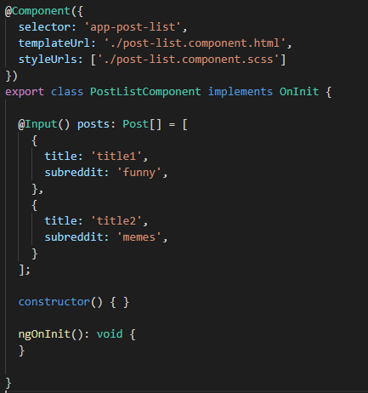

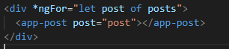

## Preoblikovanje

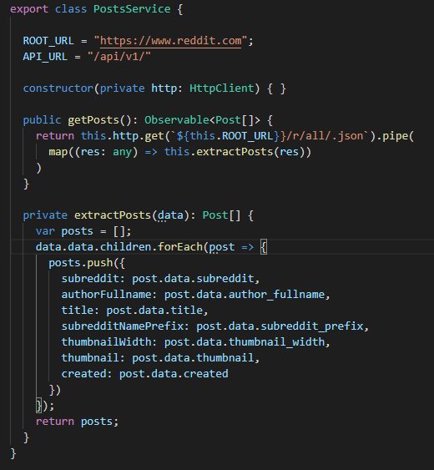

# Ime funkcionalnosti 2

## Testi

Tukaj vstavite programsko kodo testov za funkcionalnost, ki se ne izvedejo uspešno. Teste opišite.

## Implementacija

Izvedba funkcionalnosti z najmanjšo možno programsko kodo, ki še pozitivno opravi teste. Vstavite programsko kodo in jo na kratko opišite.

## Preoblikovanje

Preoblikovanje kode, tako da le-to izboljšamo, odstranimo vsa podvajanja, naredimo bolj razumljivo in optimalno. Postopek preoblikovanja opišite in vstavite končno različico programske kode.

# Ime funkcionalnosti 3

## Testi

Tukaj vstavite programsko kodo testov za funkcionalnost, ki se ne izvedejo uspešno. Teste opišite.

## Implementacija

Izvedba funkcionalnosti z najmanjšo možno programsko kodo, ki še pozitivno opravi teste. Vstavite programsko kodo in jo na kratko opišite.

## Preoblikovanje

Preoblikovanje kode, tako da le-to izboljšamo, odstranimo vsa podvajanja, naredimo bolj razumljivo in optimalno. Postopek preoblikovanja opišite in vstavite končno različico programske kode.